JEJUNUM ET ILEUM

I/ GÉNÉRALITÉS

Le jéjunum et l'iléum représentent la deuxième partie de l'intestin grêle; fait suite au D4 au niveau de l’angle duodéno-jéjunal.
Contrairement au duodénum, l’intestin grêle est mobile et il est entièrement sous mésocolique.
On lui distingue une première partie, le jéjunum, et une seconde, l’iléon.
L’intestin grêle se termine à l’angle iléo-caecal et se poursuit par le gros intestin.

Leur fonction essentielle est l'absorption des aliments.

II/ ANATOMIE DESCRIPTIVE

Situation – Forme
Le jéjunum et l'iléum sont contournés avec des anses intestinales d'abord horizontales puis verticales. Ces anses grêles sont situées dans la région infra-mésocolique de l’abdomen;
Il existe environs 16 anses grêles, en forme de U avec deux branches presque parallèles.

Les anses proximales 2/5^{c} constituant le jéjunum, sont empilées de façon horizontale ; elles occupent la partie supéro-gauche de la ligne médiane.

Les anses distales 3/5^{c} constituant l’ilium, sont juxtaposées de façon verticale ; elles occupent la partie inféro-droite de la ligne médiane
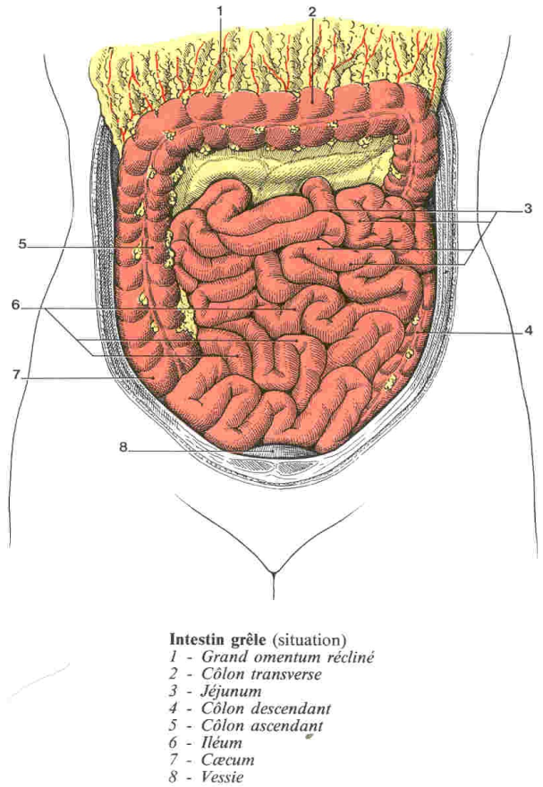
Dimensions
Sa longueur de 6 m environ, augmente avec la taille.
Son diamètre est de 3 cm à la partie proximale,
2 cm à la terminaison.

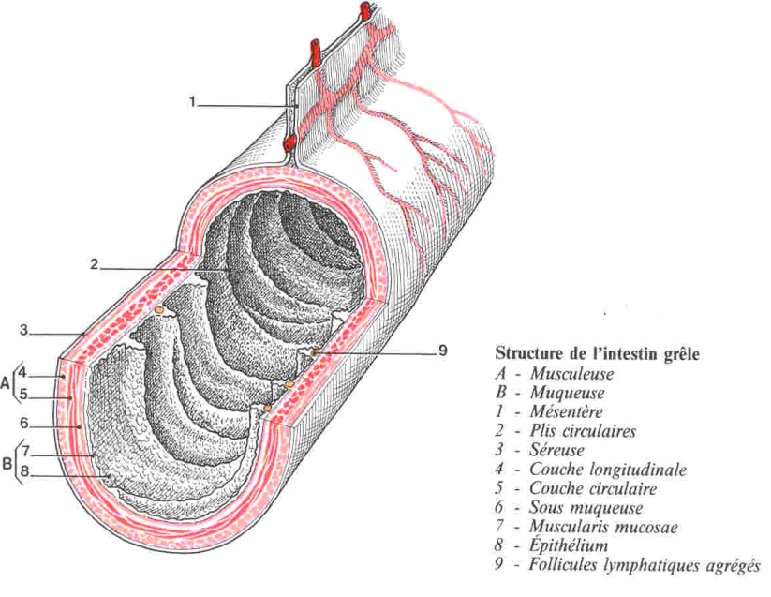

Structure
La paroi intestinale est constituée de la superficie vers la profondeur, de quatre couches :
La tunique séreuse est formée par le péritoine viscéral.
La tunique musculeuse comprend une couche profonde circulaire et une couche superficielle longitudinale.
La sous-muqueuse est une couche conjonctive lâche dans laquelle siègent des vaisseaux et le plexus entérique sous-muqueux.
La tunique muqueuse : elle comprend un épithélium de surface, une lamina propria et une muscularis mucosae.
Sa surface interne est caractérisée par l'abondance de plis circulaires (valvules conniventes), qui sont recouverts de villosités, de microvillosités et des amas de follicules lymphoïdes (plaques de Payer).

III/ RAPPORTS

- Rapports péritonéaux
Le jéjunum et l'iléum sont appendus à la paroi abdominale dorsale par le mésentère.
Le mésentère est un méso à double lame péritonéale, qui présente :
Deux faces, antérieure et postérieure;
Un bord libre sinueux se confondant avec les anses intestinales
Un bord adhérent à la paroi dorsale, la racine du mésentère.
Cette racine est longue de 15 cm, elle commence à gauche de L2, puis elle descend obliquement à droite pour se terminer à droite de L5.

Dans son trajet, elle longe le bord droit de la partie ascendante du duodénum, puis surcroise successivement le processus unciné du pancréas, la partie horizontale du duodénum, la veine cave inférieure, l'uretère droit et les vaisseaux testiculaires ou ovariques droits.

Le mésentère contient, noyés dans la graisse, l'artère et la veine mésentériques supérieures, les nœuds et vaisseaux lymphatiques mésentériques supérieurs et les rameaux nerveux du plexus mésentérique supérieur.

- Rapports avec les organes
Le jéjunum et l'iléum répondent :
En avant, à la paroi abdominale antérieure dont le sépare le grand omentum.
En arrière, à la veine cave, à l'aorte, au pôle inférieur du rein droit, aux uretères et au côlon descendant.
A droite, au caecum et au côlon ascendant.
En haut, au côlon transverse.
A gauche, à la paroi abdominale et au colon gauche.
En bas, à la vessie, au côlon sigmoïde et, chez la femme, à l'utérus.

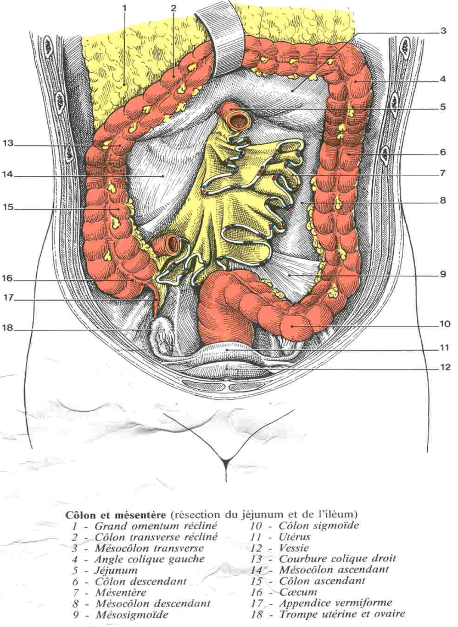

IV/ VASCULARISATIOIN

1. Les artères
Le jéjunum et l'iléum sont vascularisés par les artères jéjunales et iléales, branches gauches de l'artère mésentérique supérieure.

L'artère mésentérique supérieure

Branche impaire de l’aorte abdominale, elle vascularise le jéjunum, l’iléum, le caecum, le côlon ascendant, et la partie droite du côlon transverse.

Elle naît de la face antérieure de l'aorte, à la hauteur du bord supérieur du corps de L 1.
Elle se dirige d'abord verticalement derrière le pancréas (partie rétro-pancréatique), puis obliquement à droite dans le mésentère (partie mésentérique) et se termine à 60cm environs de l’angle iléo-caecal.

Longue de 20 cm environ, son calibre est de 8 mm à l'origine, et 3 près de sa terminaison.

Elle est accompagnée dans son trajet du plexus mésentérique supérieur et des nœuds lymphatiques mésentériques supérieurs.

Elle donne : l'artère pancréatique inférieure, les artères pancréatico-duodénales inférieures, jéjunales, iléales, iléo-coliques, coliques droite et moyenne.

Les artères jéjuno-iléales: au nombre de 12 à 15, elles naissent du bord gauche de la mésentérique supérieure et descendent dans le mésentère.
Ces artères sont richement anastomosées entre elles, dessinant des arcades vasculaires de 1e, 2', 3' et même de 4e ordre.
Des arcades juxta-intestinales, naissent, perpendiculairement à l'intestin, les artères droites.
Chaque artère droite se divise en deux rameaux pour chacune des faces de l'intestin.
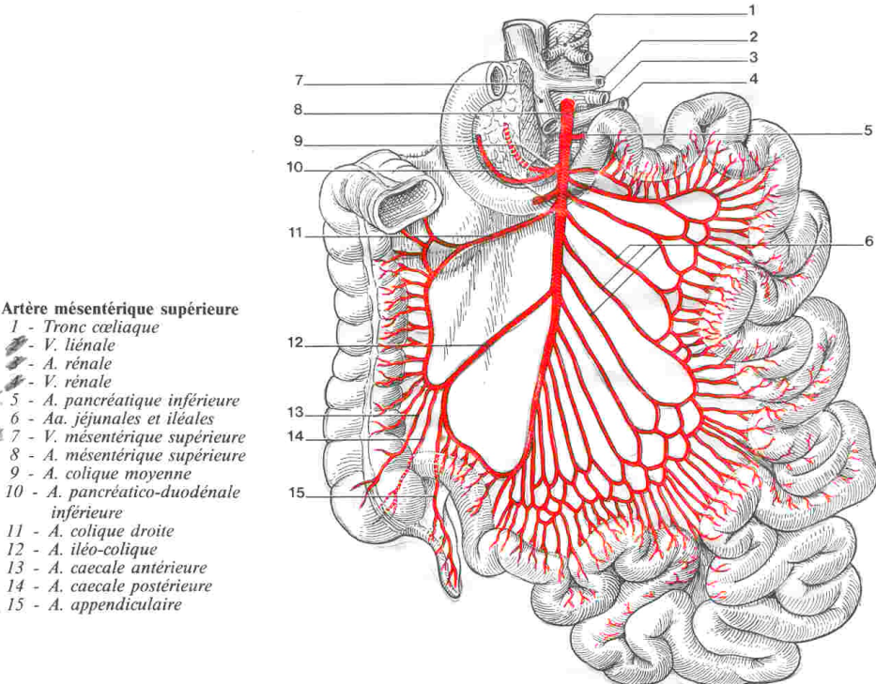

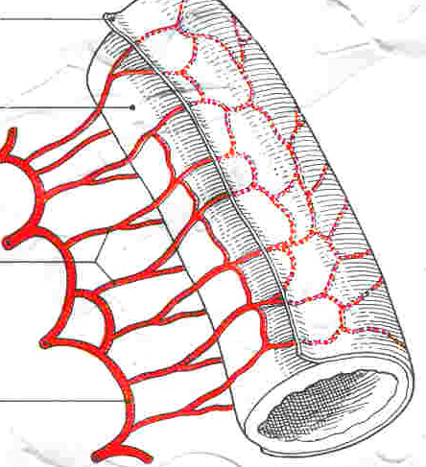

2. Les veines
Les veines jéjunales et iléales, nées d'arcades veineuses intestinales superposables aux arcades artérielles, se drainent en effet vers la veine mésentérique supérieure.
Celle-ci longe le bord droit de l'artère mésentérique supérieure pour rejoindre la veine porte.

3. Les lymphatiques
Les nœuds lymphatiques jéjunaux et iléaux, au nombre de 100 à 150, sont adjacents aux artères jéjunales et iléales.
- Les nœuds mésentériques juxta-intestinaux, situés près de l'intestin grêle, drainent les chylifères.
- Les nœuds mésentériques intermédiaires, situés prés de l’arcade de 1e ordre.
- Les nœuds mésentériques centraux, situés dans le mésentère, drainent les nœuds juxta-intestinaux et se terminent dans les nœuds mésentériques supérieurs.

A partir des nœuds mésentériques supérieurs, se forme un tronc intestinal qui aboutit à la citerne du chyle.

V/ INNERVATION
Les nerfs du jéjuno-iléum proviennent du plexus mésentérique supérieur. Ils comportent des neurofibres sympathiques et parasympathiques.

VI/ ANATOMIE FONCTIONNELLE
Organe contractile, le jéjuno-iléum présente deux grands types de mouvements :
• des mouvements segmentaires de brassage;
• des mouvements de propagation d'amont en aval qui assurent la progression du chyme : les ondes péristaltiques.
Lors de ces mouvements, les deux couches de la musculeuse agissent en synergie. La couche longitudinale de la musculeuse augmente le diamètre de l'intestin et le raccourcit. La couche circulaire l'allonge et le rétrécit

